Водоросли

Выполнил(а) :_________________________________

**Задание 1.** Изучите параграф 14,15 . Выполните следующие задания.

1.1. Заполните схему “Многообразие водорослей”

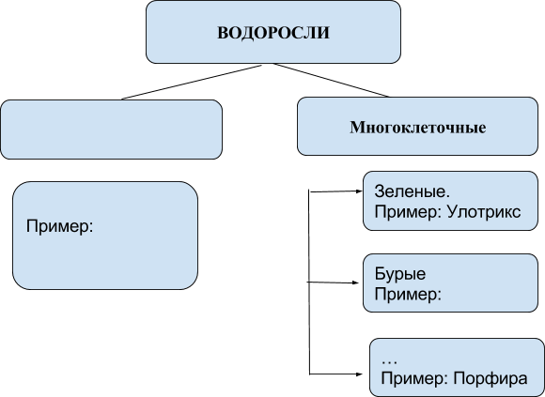

1.2 Заполните таблицу “Значение водорослей”

|  |  |  |
| --- | --- | --- |
| Водоросли | Местообитание | Значение в природе и для человека |
| Зеленые |  |  |
| Бурые |  |  |
| Красные |  |  |

Вывод:____________________________________________________________

_______________________________________________________________